ФЕДЕРАЛЬНОЕ Государственное АВТОНОМНОЕ образовательное УЧРЕЖДЕНИЕ ВЫСШЕГО образования

**БЕЛГОРОДСКИЙ ГОСУДАРСТВЕННЫЙ НАЦИОНАЛЬНЫЙ**

**ИССЛЕДОВАТЕЛЬСКИЙ УНИВЕРСИТЕТ»**

**(НИУ «БелГУ»)**

ИНСТИТУТ ИНЖЕНЕРНЫХ И ЦИФРОВЫХ ТЕХНОЛОГИЙ

КАФЕДРАИНФОРМАЦИОННЫХ СИСТЕМ

**Отчет**

по дисциплине «Разработка программных приложений на языках высокого уровня»

специальности 09.03.03 «Прикладная информатика»

**Лабораторная работа №2**

студента очного отделения

3 курса 12002006 группы

Новиков В.Н.

Проверил:

Лифиренко М. В.

БЕЛГОРОД 2023

Цель работы

Изучить основные понятия, синтаксис языка Java и общую структуру программ, получить практические навыки программирования на языке Java.

## Результаты выполнения работы

1. Вычислить значения выражения по формуле:

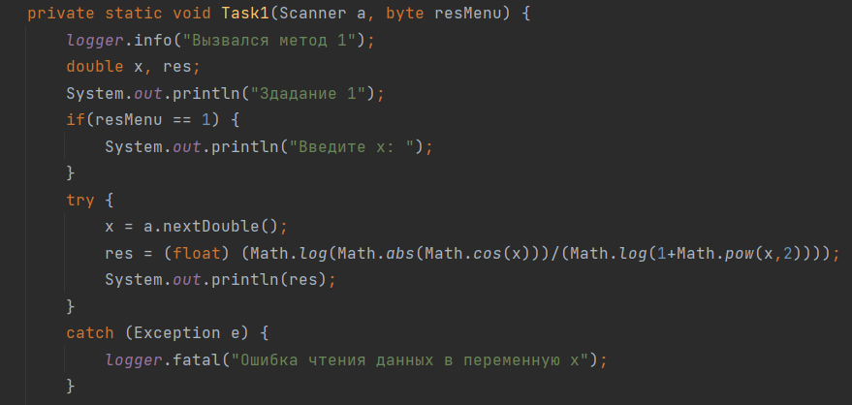

Рисунок 1 – Код задания 1



Рисунок 2 – Результат работы кода задания 1

2. Дана длина ребра куба. Найти площадь грани, площадь полной поверхности и объем этого куба.

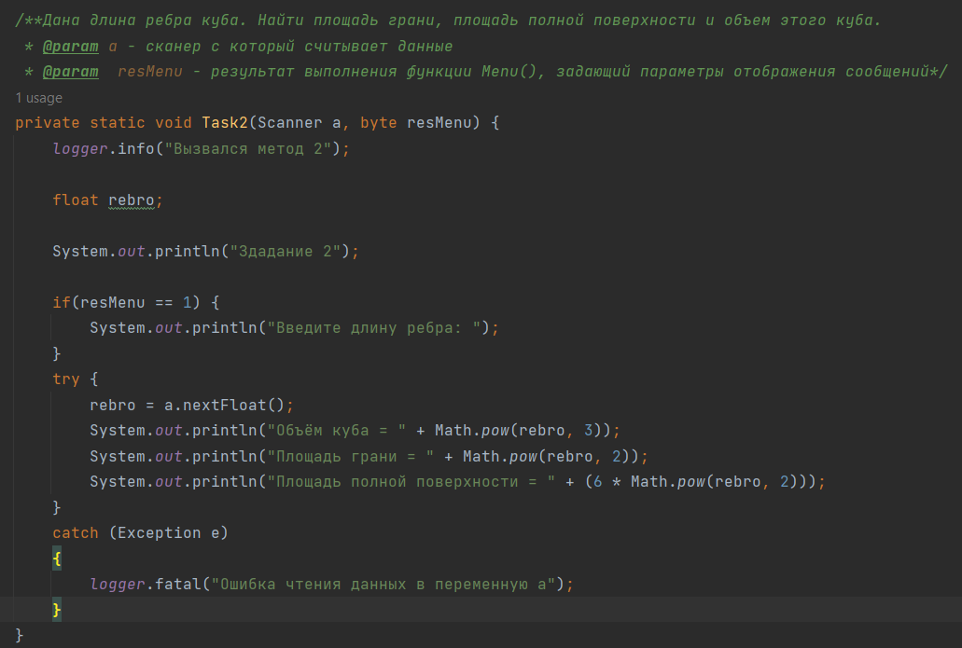

Рисунок 3 – Код задания 2

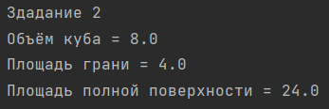

Рисунок 4 – Результат работы кода задания 2

3. Определить, равен ли квадрат заданного трехзначного числа кубу суммы цифр этого числа.

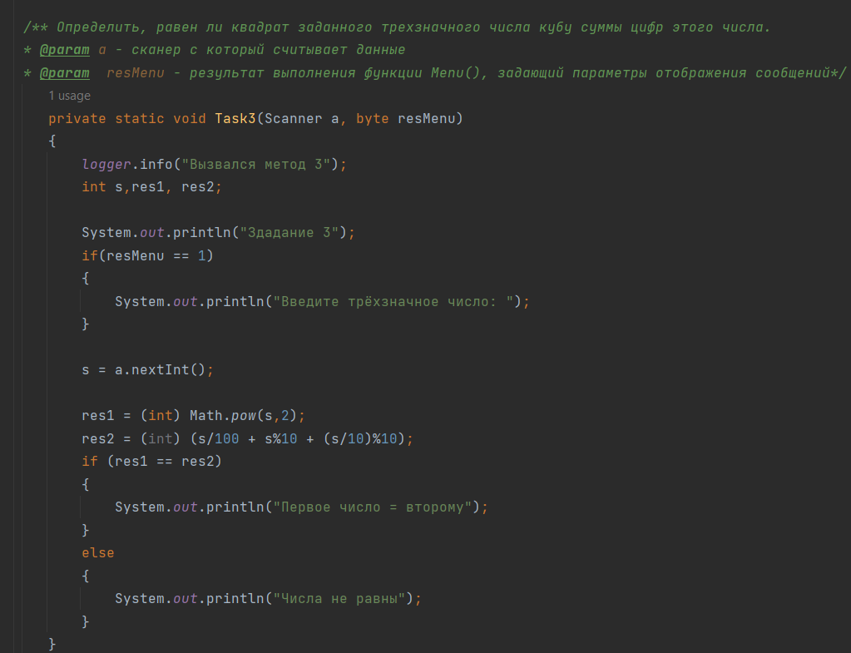

Рисунок 5 – Код задания 3



Рисунок 6 – Результат работы кода задания 3

4. Заданы размеры А, В прямоугольного отверстия и размеры X, Y, Z кирпича. Определить, пройдет ли кирпич через отверстие.

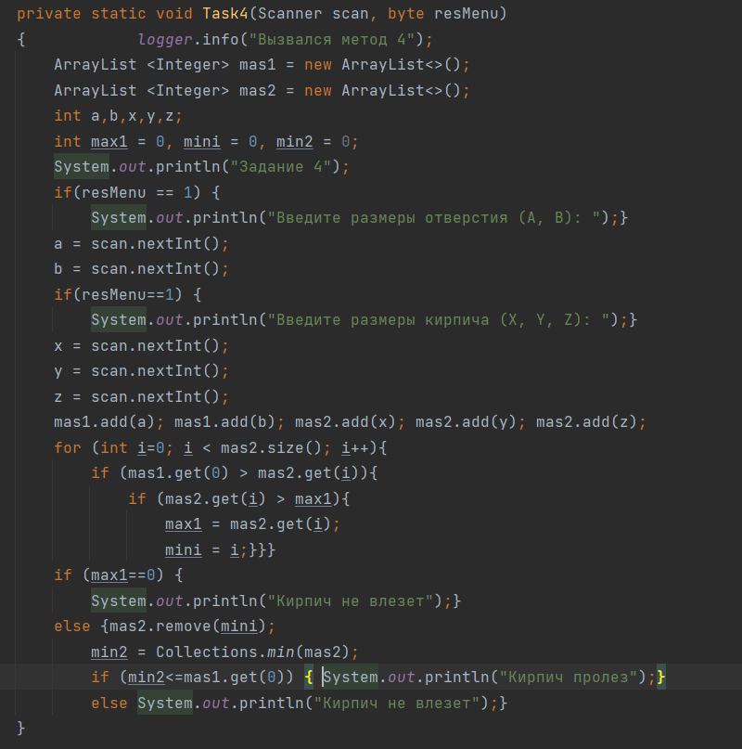

Рисунок 7 – Код задания 4



Рисунок 8 – Результат работы кода задания 4

5. Написать программу, которая по номеру месяца выдает название следующего за ним месяца (при m = 1 получаем февраль, 4 — май). (switch).

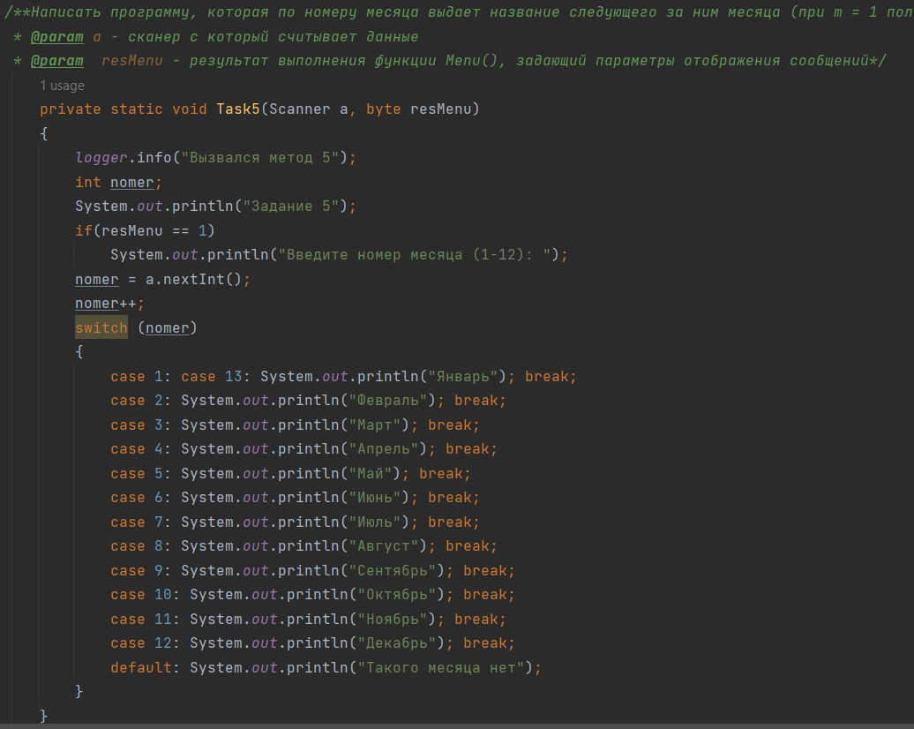

Рисунок 9 – Код задания 5



Рисунок 10 – Результат работы кода задания 5

6. Среди всех n-значных чисел указать те, сумма цифр которых равна данному числу k.

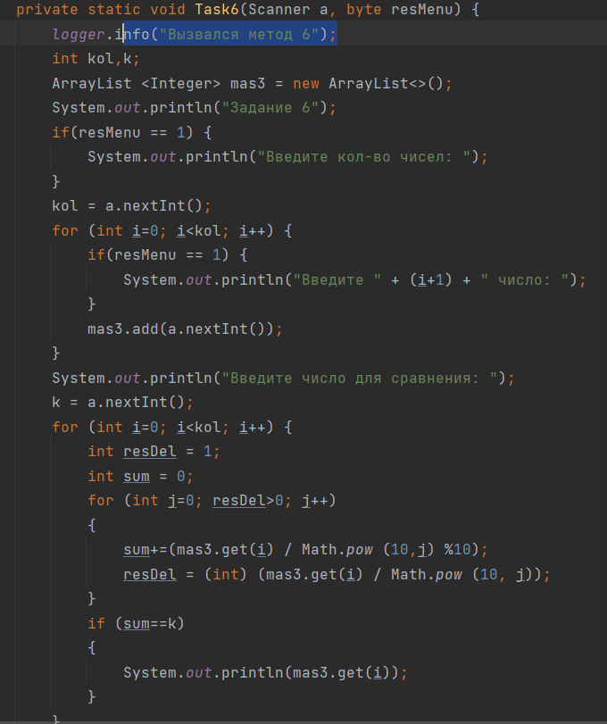

Рисунок 11 – Код задания 6

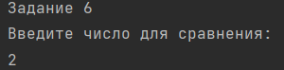

Рисунок 12 – Результат работы кода задания 6

7. Дано натуральное число n. Вычислить:

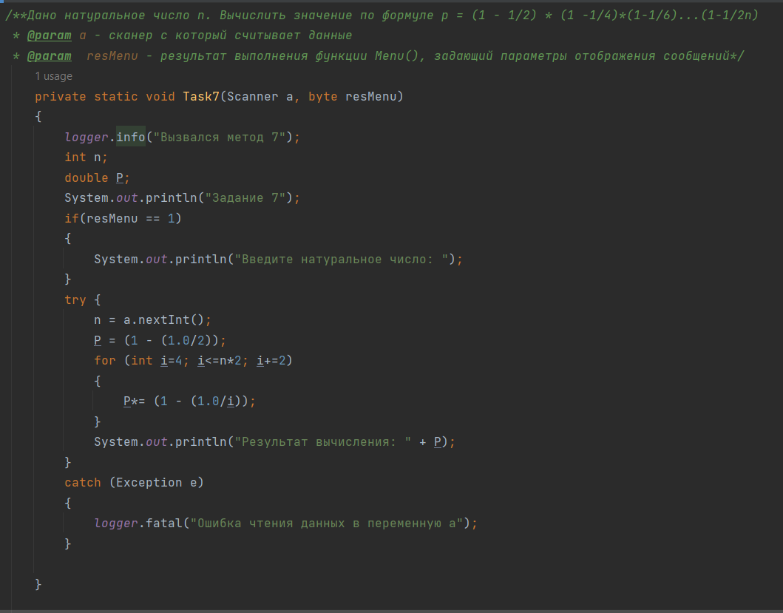

Рисунок 13 – Код задания 7



Рисунок 14 – Результат работы кода задания 7

8. Найти сумму n членов геометрической прогрессии 3, 6, 18, … Число членов вводится с клавиатуры.

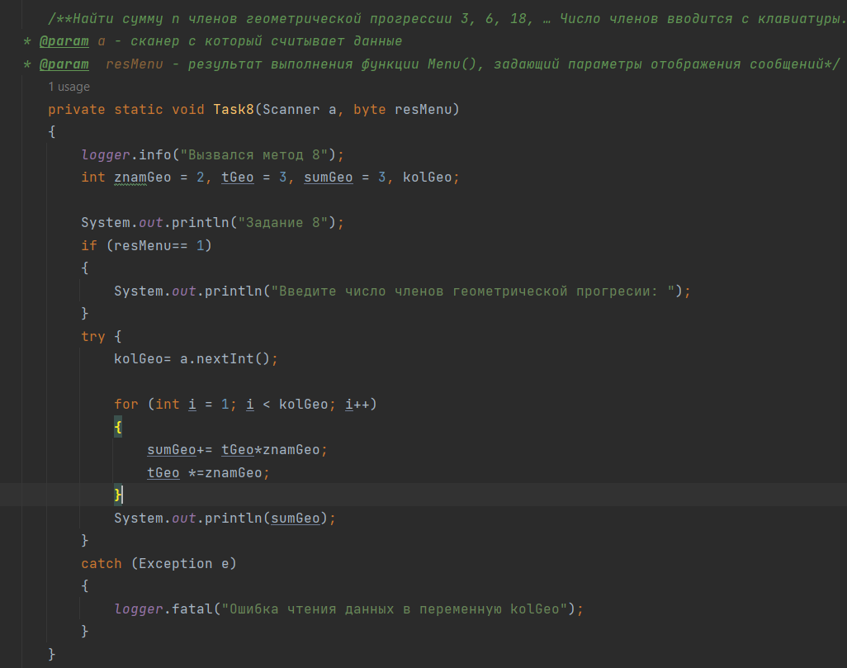

Рисунок 15 – Код задания 8

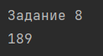

Рисунок 16 – Результат работы кода задания 8

## Вывод

В ходе выполнения лабораторной работы были изучены основные понятия, синтаксис языка Java и общая структура программ, получены практические навыки программирования на языке Java.

# Приложение А

# Листинг работы

import java.io.*;  
import java.util.ArrayList;  
import java.util.Scanner;  
import org.apache.logging.log4j.*;  
public class main {  
  
 private static Logger logger = LogManager.getLogger(main.class.getName());  
 public static void main(String[] args) throws FileNotFoundException {  
 /** @author Kate @version 1.1 */  
 final int ReadConsole = 1;  
 final int ReadFile = 2;  
 int resm = Menu();  
  
  
 Scanner Scan = new Scanner(System.in);  
  
  
 if (resm == ReadConsole)  
 {  
 try {  
  
 File D = new File("Dan.txt");  
 logger.info("Получена ссылка на файл");  
 Scanner Scan1 = new Scanner(D);  
 logger.info("Создался сканер по этому файлу");  
 Task1(Scan1, resm);  
 Task2(Scan1, resm);  
 Task3(Scan1, resm);  
 Task4(Scan1, resm);  
 Task5(Scan1, resm);  
 Task6(Scan1, resm);  
 Task7(Scan1, resm);  
 }  
 catch(Exception e)  
 {  
 logger.fatal("Файл \"Dan.txt\" отсутствует");  
 }  
  
 }  
 else if (resm == ReadFile)  
 {  
 Task1(Scan, resm);  
 Task2(Scan, resm);  
 Task3(Scan, resm);  
 Task4(Scan, resm);  
 Task5(Scan, resm);  
 Task6(Scan, resm);  
 Task7(Scan, resm);  
 }  
 Task8();  
 }  
  
 /**  
 * Функция вызывает контекстное меню «Выбор режима работы»  
 * @return Scan1.nextInt() - возвращает выбор сделаный пользователем в виде целого числа*/  
 public static int Menu()  
 {  
 logger.info("Вызов функции Menu()");  
 Scanner Scan1 = new Scanner(System.in);  
 System.out.println("Введите 1, если хотите считать значение с файла или 2, если хотите ввести в консоль");  
 return Scan1.nextInt();  
 }  
  
 /** Задание 1  
 * Вычислить значения выражения по формуле:  
 * @Param Scan - Основной сканер  
 * @Param resm - Результат функции menu()  
 */  
 public static void Task1(Scanner Scan, int resm)  
 {  
 int x = Scan.nextInt();  
 double res;  
  
 if (resm==2)  
 System.out.println("Задание 1. Введите целое число х: ");  
 res = (2 * (1 / Math.tan(3 * x))) - ((Math.log(Math.cos(x))) / (Math.log(1 + Math.pow(x, 2))));  
 System.out.println("Результат задания 1: " + "\n" + res);  
  
 }  
  
 /** Задание 2  
 * Дано а. Не используя никаких функций и никаких операций, кроме умножения,  
 * получить а8 за три операции; а10 и а16 за четыре операции.  
 * @Param Scan - Основной сканер  
 * @Param resm - Результат функции menu()*/  
 public static void Task2(Scanner Scan, int resm) {  
 if (resm==2)  
 System.out.println("\n Задание 2. Введите целое число a: ");  
 int a = Scan.nextInt();  
 long a2,a4,a8,a10, a16 = 0;  
  
 a2 = a*a;  
 a4 = a2*a2;  
 a8 = a4*a4;  
 a10 = a8*a2;  
 a16 = a8*a8;  
 System.out.println("\n Результат задания 2: ");  
 System.out.println(a8);  
 System.out.println(a10);  
 System.out.println(a16);  
 }  
  
 /** Задание 3  
 * Программа-льстец. На экране появляется вопрос «Кто ты: мальчик или девочка? Введи Д или М».  
 * В зависимости от ответа на экране должен появиться текст  
 * «Мне нравятся девочки!» или «Мне нравятся мальчики!».  
 * @Param Scan - Основной сканер  
 * @Param resm - Результат функции menu() */  
 public static void Task3(Scanner Scan, int resm)  
 {  
 if (resm==2)  
 System.out.println("\n Задание 3. Кто ты: мальчик или девочка? Введи Д или М: ");  
 char gender = Scan.next().charAt(0);  
 System.out.println("\nРезультат задания 3: ");  
  
 if (gender == 'Д' || gender == 'д') {  
 System.out.println("Мне нравятся девочки!");  
 } else  
 if (gender == 'М' || gender == 'м') {  
 System.out.println("Мне нравятся мальчики!");  
 } else  
 System.out.println("Ты кто?");  
  
 }  
  
 /** Задание 4  
 * Даны действительные числа a, b, с. Удвоить эти числа, если a<b<c,  
 * и заменить их абсолютными значениями, если это не так.  
 * @Param Scan - Основной сканер  
 * @Param resm - Результат функции menu() */  
 public static void Task4(Scanner Scan, int resm) {  
 int Num = 0;  
 ArrayList<Integer> number = new ArrayList<>();  
 if (resm==2)  
 System.out.println("\n Задание 4. Введите 3 действительных числа: ");  
 for (int i=0; i<3; i++) {  
 Num=Scan.nextInt();  
 number.add(Num);  
 }  
 System.out.println("\nРезультат задания 4: ");  
 if (number.get(0)<number.get(1) && number.get(1)<number.get(2)) {  
 for (int i=0; i<3;i++) {  
 number.set(i, number.get(i)*2);  
 System.out.println(number.get(i));  
 }  
 }  
 else {  
 for (int i=0; i<3;i++) {  
 number.set(i, Math.abs (number.get(i)));  
 System.out.println(number.get(i));  
 }  
 }  
 }  
  
 /** Задание 5  
 *Даны два действительных положительных числа x и у. Арифметические действия над числами пронумерованы  
 * (1 — сложение, 2 — вычитание, 3 — умножение, 4 — деление).  
 * Составить программу, которая по введенному номеру выполняет то или иное действие над числами. (switch)  
 * @Param Scan - Основной сканер  
 * @Param resm - Результат функции menu()*/  
 public static void Task5(Scanner Scan, int resm) {  
 int numberOp;  
 float y,x;  
 if (resm==2) {  
 System.out.println("\nЗадание 5");  
 System.out.println("Введите первое число (действительное положительное): ");}  
 x = Scan.nextFloat();  
 if (resm == 2)  
 System.out.println("Введите первое число (действительное положительное): ");  
 y = Scan.nextFloat();  
 if (resm == 2)  
 System.out.println("Введите номер операции (1 — сложение, 2 — вычитание, 3 — умножение, 4 — деление): ");  
 numberOp = Scan.nextInt();  
 System.out.println("\nРезультат задания 5: ");  
 switch (numberOp)  
 {  
 case 1: System.out.println("Результат сложения: " + (x + y));break;  
 case 2: System.out.println("Результат вычитания: " +(x - y));break;  
 case 3: System.out.println("Результат умножения: " +(x * y));break;  
 case 4: System.out.println("Результат деления: " +(x / y));break;  
 default:  
 System.out.println("Такой операции нет");}  
 }  
  
 /** Задание 6  
 * Найти натуральное число n диапазоне от 1 до n с максимальной суммой делителей.  
 * @Param Scan - Основной сканер  
 * @Param resm - Результат функции menu()  
 * */  
 public static void Task6(Scanner Scan, int resm) {  
 float n;  
 int maxsum = 0;  
 int numbermax = 0;  
 if (resm == 2)  
 System.out.println("\n Задание 6. Введите натуральное число n: ");  
 n = Scan.nextFloat();  
 for (int i = 1; i <= n; i++)  
 {  
 int sum = 0;  
  
 for (int j = 1; j <= i; j++) {  
 if(i%j==0) {  
 sum+=j;  
 }  
 }  
 if (sum>maxsum) {  
 numbermax = i;  
 maxsum = sum;  
 }  
 }  
 System.out.println("\nРезультат задания 6: ");  
 System.out.println("Число " + numbermax + " имеет максимальную сумму делителей - " + maxsum);  
 }  
  
  
 /** Задание 7  
 * Дано натуральное число n и действительное x. Найти сумму n членов ряда.  
 * @Param Scan - Основной сканер  
 * @Param resm - Результат функции menu()  
 */  
 public static void Task7(Scanner Scan, int resm)  
 {  
 int n;  
 double x,S = 0;  
 if (resm == 2) {  
 System.out.println("\nЗадание 7");  
 System.out.println("Введите натуральное число n: ");  
 }  
 n = Scan.nextInt();  
 if (resm == 2)  
 System.out.println("Введите действительное число х: ");  
 x = Scan.nextDouble();  
 for (int i=1; i<=n; i++) {  
 S+=(Math.pow(-1, i-1) * ((Math.cos(2*i+1)*x)/(Math.pow(2*i+1, 2))));  
 }  
 S=x+S;  
 System.out.println("\nРезультат задания 7: ");  
 System.out.println("Сумма членов ряда: " + S);  
  
 }  
  
 /** Задание 8  
 * Написать программу, которая выводит таблицу квадратов первых пяти целых положительных четных чисел.  
 * @Param Scan - Основной сканер  
 * @Param resm - Результат функции menu()  
 */  
 public static void Task8()  
 {  
 logger.info("Вызов функция Task8()");  
 System.out.println("\n Результат задания 8: ");  
 for (int i = 2; i<=10; i+=2){  
 System.out.println("Квадат " + i + " = " + (int) Math.pow(i,2));  
 }  
 }  
}